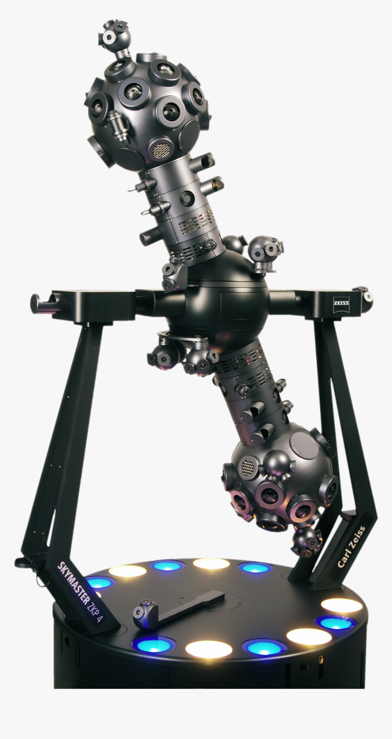

Projectvoorstel

**Deelnemende partijen:**

Jacques de hooge

mart-jan koedam

hiu tung tai

alan zhong

britt reijnders

Groep 5| Project 7/8| 17/02/2020

# H0: INHOUDSOPGAVE

## h1: achtergronden pag. 2

## h2: programma van eisen pag. 3

## h3: financiën pag. 5

## h4: globale planning pag. 6

## h5: haalbaarheid en risico’s PAG. 7

## h6: gevolgen pag. 9

## h7: advies Pag. 11

### H7.1: Advies binnen de groep PAG. 11

### H7.2: Advies aan de opdrachtgever PAG. 11

# H1: ACHTERGRONDEN

Dit project wordt uitgevoerd in opdracht van Jacques de Hooge, vanaf hier Jacques genoemd. Jacques is een enthousiast amateur-astronoom en geef voorlichtingen aan kleine kinderen en tieners. Hij wilt dit graag makkelijker kunnen doen, en droomt ervan om een klein planetarium te kunnen gebruiken tijdens zijn lessen. Dit planetarium dient als demonstratie van de bewegende sterrenhemel en hij projecteert de hemel op het plafond in de lesruimte.  
Jacques wil dat het planetarium mee gaat met de datums en dat het de meest belangrijke sterren projecteert in de regio Rotterdam zodat hij kinderen kan aanzetten tot het observeren van de sterrenhemel, ondanks de lichtvervuiling in de stad.

# H2: PROGRAMMA VAN EISEN

De eisen die gesteld worden aan de draagbare planetariumprojector, op **13/02/2020** zijn:

1. Het planetarium toont tenminste 20 belangrijke sterren.
   1. Het planetarium moet de sterren met een afwijking van 2 tot 3 booggraden aan de werkelijkheid projecteren
   2. Voorlopig is de sterrenhemel voldoende om te projecteren.
   3. De helderheid van de sterren moet overeenkomen met de werkelijkheid;

Sirius > Rigel > Pollux etc.

1. Het planetarium moet heldere en goed zichtbare beelden projecteren.
   1. Met lasers worden meerdere sterren geprojecteerd.
2. Het planetarium moet met spiegelreflectie de beelden projecteren op het plafond
3. Het planetarium moet beide halfronden tonen.
4. Het planetarium moet de volledige hemel kunnen tonen.
   1. Binnen de scope van dit project is het voorlopig voldoende om een klein gedeelte van de sterrenhemel te projecteren.
5. Het planetarium moet in de toekomst kunnen tonen.
   1. Het planetarium moet middels de GUI in te stellen zijn voor data in de toekomst.
6. Voor elke positie van de hemellichamen zijn er wiskundige functies gebruikt welke de posities bepalen.
7. Het planetarium moet tenminste 5 jaar of 1000 uur meegaan.
8. Het planetarium moet een sterke voeding hebben.
   1. De voeding mag bedraad zijn
9. Documentatie mag in het Engels en in het Nederlands geschreven zijn.
   1. Code moet in het Engels geschreven zijn
      1. Code in Python of C++ geschreven, liever geen Java
   2. Onderzoeksverslagen moeten in het Engels geschreven zijn conform de wensen van de opleiding TI.
10. Er moet gebruik gemaakt worden van functionele en veilige materialen
    1. Er mag geen brandgevaar ontstaan
11. Er moet een modus zijn die de sterren van een gekozen sterrenbeeld laat knipperen.
    1. Deze modus moet in te stellen zijn via de GUI
12. Er is een volledig werkende GUI aanwezig.
    1. De GUI gaat over de wiskundige berekeningen
    2. De GUI dient als communicatiemiddel tussen de gebruiker en de hardware
    3. De GUI communiceert met een Arduino Mega of Raspberry Pi, welke vervolgens de mechanica aansturen
    4. De GUI is simpel en overzichtelijk
13. De projector moet maximaal 70 bij 70 bij 70 centimeter breed, lang en hoog zijn.
14. De projector mag maximaal 30 kilogram wegen.
15. De projector in zijn volledigheid mag maximaal 1000 euro kosten.
    1. Het prototype van de projector moet maximaal 100 à 200 euro kosten.
16. De projector moet uiteindelijk de planeten, belangrijke stellaire objecten en de maan en zijn fasen kunnen projecteren
    1. In de huidige scope van dit project wordt dit gedeelte weggelaten i.v.m haalbaarheid.
17. De projector maakt gebruik van blauwe lasers
18. Het planetarium moet werken in een gewone kamer met hoeken en een vlak plafond.

# H3: FINANCIËN

Gebaseerd op de eerder genoemde eisen en informatie vanuit de projectleden en het gesprek met de opdrachtgever Jacques zijn de volgende grenzen gesteld:

1. Het product, mits volledig af, mag maximaal 1000 euro kosten. Dit omdat het product bedoeld is voor de privégebruiker, Jacques. Een prototype wat alleen de sterrenhemel toont mag maximaal 100 à 200 euro kosten, zo blijft er genoeg budget over voor doorontwikkeling.
2. Binnen de hogeschool kan er geld gedeclareerd worden voor materialen, maar omdat dit product direct voor Jacques bedoeld is, is er waarschijnlijk geen sprake van declareren binnen de Hogeschool Rotterdam – dit betekent inmiddels dat het product eigendom wordt van de hogeschool.

# H4: GLOBALE PLANNING

|  |  |
| --- | --- |
| WEEK | TAAK |
| 3.1 | Opstart project, brainstormen |
| 3.2 | Bespreking met opdrachtgever, requirements, testspecificatie opstellen en aanleveren bij opdrachtgever |
| 3.3 | Projectvoorstel en plan van aanpak opstellen en aanleveren bij opdrachtgever |
| 3.4 | Opstart onderzoek bestaande methoden, ontwerpen robot, bepalen onderdelen |
| 3.5 | Design maken, start robot circuit aanmaken, start coderen individuele delen, werken met mechanica |
| 2.6 | Individuele onderdelen prototypen en aanleveren aan groepsleden |
| 3.7 | Individuele onderdelen prototypen en aanleveren aan groepsleden |
| 3.8 | Individuele onderdelen prototypen en aanleveren aan groepsleden |
| 3.9 | Individuele onderdelen prototypen en aanleveren aan groepsleden |
| 3.10 | Individuele delen koppelen tot geheel en aanleveren aan groepsleden |
| 4.1 | Individuele delen koppelen tot geheel en aanleveren aan groepsleden |
| 4.2 | Individuele delen koppelen tot geheel en aanleveren aan groepsleden |
| 4.3 | Individuele delen koppelen tot geheel en aanleveren aan groepsleden |
| 4.4 | Individuele delen koppelen tot geheel en aanleveren aan groepsleden |
| 4.5 | Documentatie afronden + prototype afmaken |
| 4.6 | Inleveren opleverset + prototype |
| 4.7 | Geen les |
| 4.8 | Geen les |
| 4.9 | Geen les |
| 4.10 | Geen les |

# H5: HAALBAARHEID EN RISICO’S

Er is een relatief hoge haalbaarheid binnen dit project. Dit is volledig afhankelijk van de inzet van de groepsleden, de beschikbaarheid van onderdelen en apparatuur en de beschikbare tijd die in het project gestoken kan worden. Ook is de haalbaarheid afhankelijk van de individuele kennis en professionaliteit van groepsleden. Haalbaarheid is tevens afhankelijk van de hieronder genoemde risico’s. Deze kunnen dusdanig invloed hebben dat het project achterstand oploopt, of cruciale delen niet kunnen worden voltooid. Deze risico’s kunnen worden opgesplitst in risico’s die binnen de projectgroep en haar invloedssfeer vallen en risico’s die buiten de projectgroep en haar invloedssfeer vallen. Deze worden aangegeven met I en O.

|  |  |  |  |
| --- | --- | --- | --- |
| Risico | Omschrijving | Impact (1 t/m 5) | Kans (1 t/m 5) |
| I1. Een groepslid verlaat zonder melding het project | Een groepslid verlaat het project zonder de groepsleden op de hoogte te stellen vooraf, waardoor bepaalde taken op de schouders van anderen vallen zonder enige melding. | 3 | 2 |
| I2. Een groepslid maakt (per ongeluk of expres) onderdelen of apparatuur kapot. | Een groepslid maakt benodigde onderdelen of apparatuur kapot, bedoeld of onbedoeld, waardoor bepaalde taken niet kunnen worden uitgevoerd. | 2 | 3 |
| I3. Er ontstaat conflict tussen groepsleden | Er ontstaat een conflict tussen twee of meer groepsleden waardoor er mogelijk vertraging opgelopen wordt. | 2 | 2 |
| I4. Iemand maakt een foute aanpassing binnen de code | Een projectlid maakt een fout in het aanpassen van de code, waardoor de code deels of volledig niet bruikbaar meer is. | 2 | 4 |
| I5. Een groepslid wordt langdurig ziek | Een van de groepsleden is langdurig ziek en kan niet aanwezig zijn tijdens de werkmomenten van de projectgroep. | 3 | 1 |
|  |  |  |  |
| O1. De bestanden kunnen niet worden opgehaald door een kapotte laptop. | Een laptop gaat kapot, waardoor lokaal opgeslagen bestanden niet kunnen worden opgehaald en mogelijk verloren zijn. | 4 | 1 |
| O2. Er is geen back-up van de bestanden op het moment dat de Google Suite uit de lucht gaat. | De google suite van de Hogeschool Rotterdam gaat uit de lucht, de bestanden die op dat moment erop staan en waarvan geen back-up aanwezig is zijn verloren. | 4 | 2 |
| O3. Het prototype wordt gestolen | Het prototype van de robot wordt gestolen terwijl de groepsleden niet aanwezig zijn. | 5 | 1 |
| O4. Door meerdere deadlines is er (te) weinig tijd om aan het project te werken | Door deadlines en opdrachten van andere vakken binnen de opleiding Technische Informatica blijft er (te) weinig tijd over om aan het project te werken, waardoor het gehele project mogelijk vertraging oploopt. | 4 | 3 |

# H6: GEVOLGEN

Hieronder de mogelijke gevolgen van de bovengenoemde risico’s. Deze zijn gelinkt aan risicoindex.

|  |  |  |
| --- | --- | --- |
| Risico Index | Gevolg | Oplossing |
| I1 | De taken die eerder op het afwezige groepslid rustten moeten nu worden uitgevoerd door de overige groepsleden en moeten worden gecombineerd met de bestaande taken. | Geef elke taak een ‘main member’ en een ‘sub member’. Het main member werkt volledig aan de taak. De sub member werkt aan de taak als de main member afwezig is. |
| I2 | Apparatuur en onderdelen moeten opnieuw worden gekocht, gesoldeerd, gekoppeld of in elkaar worden gezet. | Stel 1 persoon verantwoordelijk voor de opslag van apparatuur en/of onderdelen. Deze opslag vindt vervolgens plaats op school. |
| I3 | Groepsleden werken moeilijker samen met elkaar en communicatie kan stroever verlopen, de snelheid waarmee het project vordert vermindert. | Er worden geen kanten gekozen. Indien nodig wordt het conflict met de gehele groep besproken en opgelost. Tijd wordt gegund aan personen in conflict, mits deze verderwerken aan hun taken en pogingen doen tot communicatie. |
| I4 | Door de foute aanpassing werken delen van, of de gehele code niet volledig of niet meer, waardoor de snelheid waarmee het project vordert afneemt, en code moet worden veranderd. | Er wordt constant versiebeheer toegepast en er worden regels gesteld aan het versiebeheer middels een protocol. Bestanden worden opgeslagen op Git en Google Drive (zo lang deze nog aanwezig is) per versie. |
| I5 | Zie I1 | Zie I1 |
| O1 | Lokaal opgeslagen bestanden kunnen kwijt worden geraakt of corrupt raken, waardoor de snelheid waarmee het project vordert afneemt. | Bestanden worden NIET lokaal opgeslagen. Bestanden worden binnen Git en Google Drive (zo lang deze nog aanwezig is) opgeslagen. |
| O2 | Bestanden op de Drive kunnen kwijt worden geraakt, waardoor de snelheid waarmee het project vordert afneemt. | Zie O1 |
| O3 | Het prototype is kwijt door diefstal en het gehele prototype, of delen ervan, moeten opnieuw worden gemaakt. | Zie I2 |
| O4 | Door deadlines buiten het project neemt de snelheid af waarmee het project vordert, omdat er niet genoeg tijd vrij is waarin gewerkt kan worden aan het project. | Zie I1. De sub members nemen de taken ook over voor leden die door veel deadlines niet meer goed kunnen werken, mits eerder overlegd. |

# H7: ADVIES

## Advies binnen de groep

Binnen de groep is het advies om frequent afspraken te maken en elkaar te wijzen op gemaakte afspraken en deadlines. We werken samen met de samenwerkingsovereenkomst als ‘backbone’ van de groep – wij mogen elkaar wijzen op te laat komen, het werk niet afmaken e.d. op basis van de overeenkomst.

## ADVIES AAN DE OPDRACHTGEVER

Aan de opdrachtgever het advies om frequent gesprekken te voeren over de voortgang en wensen binnen het project en om frequent feedback te geven op de gemaakte vooruitgang. Ook moet er frequent gesproken worden over specifieke wensen zoals de lijst van sterren, de wiskundige formules welke hij aanlevert, en de wensen qua uitvoering.